國立台東高級中學100學年度第二學期三年級歷史科期末考試卷

劃卡:是 適用班級:3-5、3-6、3-7、3-8、310
一、單選題 (第1-20題，每題1分；21~56題，每題2分)共92%
1、十九世紀美國哲學家愛默生（Ralph Emerson）曾說：「報紙，它盡可能使每一塊陸地和海洋在你的早餐桌上向你報導它的情況。」請問此行業最高榮譽為何？ (Ａ)金球獎 (Ｂ)普立茲獎 (Ｃ)奧斯卡獎 (Ｄ)金獅獎 B
2、1876 年，為慶祝美國獨立一百週年而舉辦的費城世界展覽會場上，巴西國王從一聽筒上聽到遠方有人為他朗誦莎士比亞的《哈姆雷特》劇本，為之驚異大叫。請問當時這項新科技是什麼發明？
(Ａ)貝爾的有線電話 (Ｂ)無線電話 (Ｃ)無線電電報 (Ｄ)摩托羅拉的行動電話 A
3、林老師在課堂上介紹一位美國文學家：「他的大半歲月在讀書、寫作、沉思、散步中渡過，只有極少的時間從事工作。他愛好自然，喜歡兒童，尋求新經驗，探求人生意義。他曾在瓦爾登湖畔生活了兩年，並將在當地的生活寫成一部散文作品，呼籲人類應以謙卑與節制的態度來對待自然環境……他目睹文明帶給新英格蘭的生態災難，呼籲人們重視自然保育，復原白人未進入這裡前的面貌。」請問：這是哪一位美國文學家？ (A)愛默生 (B)惠特曼 (C)梭羅 (D)懷特。 C
4、一位新幾內亞的原住民說：「如果有一天，我在我們村子的某一個方向射中一隻大鴿子，我會等上一個禮拜再去另一方向狩獵。」這句話反映了什麼事實？
(A)現代社會對環境破壞嚴重，使原住民的生活受到干擾
(B)人類本有珍惜資源的觀念，但現代社會多數反而淪喪了
(C)自然資源有限，導致人類競爭激烈
(D)低度開發國家生產落後，但自然資源相當豐富 B
5、1912 年，當時號稱全球最大且最堅固的郵輪鐵達尼號，在處女航中便撞上冰山而引發致命性的劫難，船上一千多名乘客葬身於冰冷的海底之中。請問當時船長曾透過何種方式求援？ (Ａ)電話 (Ｂ)無線電報 (Ｃ)衛星定位 (Ｄ)廣播通訊 B
6、美國哥倫比亞新聞評論曾報導：「大眾無需通過新聞工作者的中介就可以直接獲得新 聞和信息。」、「它使得一人一媒介成為可能。」請問是什麼傳播工具使得這種現象成真？ (A)電視 (B)廣播
(C)報紙 (D)網際網路 D
7、資料一：「在那個年代，隨著無線電通訊技術的發展與收音機的問世，全世界共有五十多國與地區開辦了廣播電臺。」
資料二：「此時的美國，收音機已經是家庭必備的電器。」
請問資料中的「那個年代」是何時？ (Ａ) 1870 年代 (Ｂ) 1890 年代 (Ｃ) 1900 年代 (Ｄ) 1920 年代 D
8、「從 __________開始，『電』對人類而言不再只是一種自然現象，而是一種可以販賣的商品」。文中的 __________ 應該填上什麼？ (A) 十八世紀後期 (B) 十九世紀初期 (C) 十九世紀後期 (D) 第一次世界大戰之後 C
9、小明在翻閱一位日治時期駐臺武官的日記時，看到以下敘述：「昭和二十年8月15日，雖然皇軍一直抵抗，總督府也一直鼓勵民眾不要灰心喪志，勝利即將來臨。但最不希望見到的還是來了。正午時刻後，總督說有重大事情宣布，召集駐臺將領於總督府開會。到了會場後，只見會議桌上擺了□□，然後總督一言不發，對我比了比，示意我打開開關，隨後天皇玉音放送開始，眾人盡皆起立，面色凝重，前後歷時三十七分，完了，莫不涕泣……。」文中□□部分為蟲所蛀無法辨識，試依所知，幫小明找出缺漏部分：(A)電視機 (B)收音機 (C)留聲機 (D)電報機 B
10、1960 年 9 月 26 日美國總統大選辯論，看電視的人，都認為甘迺迪贏定了，但收聽廣播的人，卻認為尼克森表現比較好，結果大選由較年輕的甘迺迪獲勝。此事件所顯示的意義為何？
(Ａ)總統大選此等大事，實不適合進行辯論 (Ｂ)當時廣播尚未使用調頻，甘迺迪的聲音品質失真較多 (Ｃ)影像的影響力已超過聲音 (Ｄ)年紀大的人適合以廣播方式辯論，年紀輕的人適合以電視辯論 C
11、有位記者描述某報紙說：「這份報紙的內容沒有廣告、沒有漫畫、沒有名家專欄、沒有國際運動比賽、沒有克里姆林宮的內幕消息、沒有悲觀沮喪、沒有不能解決的問題。」請問這份報紙是 (A) 英國的「泰晤士報」 (B) 美國的「華盛頓郵報」 (C) 法國的「巴黎時報」 (D) 蘇聯的「真理報」D
12、義大利歷史學家克羅齊(Benedeto Croce)說過：「所有的歷史都是當代史。」我們應如何解讀這句話最恰當？
(A)現代史和現代人的經驗最接近，最具有研究價值
(B)歷史家以現代人的觀點，來論斷過去歷史的價值並不恰當
(C)每個時代在解釋正史時，都會注入所處時代的觀點
(D)古代史距今久遠，不是透過現代人的經驗可以理解的 C
13、1939年9月1日德國進攻波蘭，當時德國宣傳部長如果要以最快的速度告知全國人民的話，他會採取哪種方式？ (A)電視 (B)報紙 (C)街頭文宣隊 (D)廣播。D
14、玫如欲尋找一個數據標準，用以衡量十九世紀西方國家工業污染的程度，以下何者較為適當？
(A)人口總數 (B)煤炭使用量 (C)汽車總數 (D)森林面積 B
15、有一本書中對生態的發展做了以下的寓言：「人們在使用DDT多年後，一天清晨起來，忽然聽不 見小鳥歌唱，見不到蝴蝶飛舞，昆蟲的叫聲也變珍貴了。原本熱鬧的春天，忽然變寂靜了，靜得讓人害怕！為什麼？幾經調查發現，原來人們為除蟲、殺菌，大量使用殺蟲劑，結果竟連小鳥也遭了殃。」請問：這是哪一本書？ (A)《京都議定書》 (B《極端的年代》 (C)《寂靜的春天》
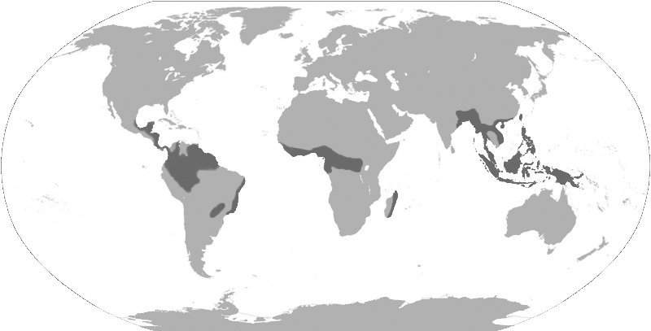
(D)《溫室效應》 C
16、右圖是某學者在研究生態議題所使用的一張圖片，這位學者研究的議題最有可能是(A)化學殺蟲劑所使用的地區 (B)核子試爆經常出現的地區 (C)溫室效應最嚴重的地區 (D)熱帶雨林可能遭破壞的地區 D
17、日本某歷史教科書，用「侵略」一詞形容二十世紀的中日戰爭。日本文部省的審查意見認為：「侵略」是含有負面道德暗示的字眼，用於下一代國民教育的教科書，來描寫自己國家的行動，是不妥的，應該改用「軍事前進」之類的文字。對於日本官方這種做法，我們應如何理解較為恰當？ (A)對於發動戰爭一事，日本政府並未能確切深入檢討與反省 (B)對於發動戰爭一事，日本政府已從教育革新做起，知所省思 (C)歷史教科書的文字，應該屬於事實敘述，避免道德評價 (D)日本政府藉此做法，企圖得到中、韓政府的諒解與同意 答案：A
18、關於太空垃圾，其最大的特色是：(甲)完全都是人造的廢棄物 (乙)它們散落在太空任意飄行 (丙)它們持續在增加中 (丁)目前完全沒有解決的方法(A)甲丙 (B)乙丙丁 (C)甲乙丁 (D)甲丙丁 D
19、1970年代美國境內發生核電廠事故以後，敲響了美國核能工業的喪鐘，卻也開啟傾銷核能電廠到第三國家的市場。請問：當時的核電廠事故為何？ (A)三浬島事件 (B)溫斯凱事件 (C)車諾比事件 (D)大亞灣事件 A
20、關於世界上第一個開展電視事業的國家為何？ (A)美國 (B)英國 (C)德國 (D)法國。B
21、阿慧是1920年代生活於紐約的上班族。請問：她在生活中不可能經歷下列何者？ (A)開著福特汽車到華爾街看股市 (B)在咖啡館享用下午茶後回家收看電視新聞報導 (C)利用假日到電影院觀賞有聲電影 (D)在上班閒暇時抽空閱讀《紐約新聞報》 B
22、1950年代英國倫敦由於燃燒某種燃料數量過大，4天內酸霧瀰漫英倫天空，結果造成倫敦4天內死亡人數比平時多出許多。請問當時燃燒的是哪一種燃料？(A)木炭 (B)煤 (C)汽油 (D)樹脂 B
23、史家在討論三國時代時，多以曹魏為正統，但朱熹在通鑑綱目中修改了司馬光的正統觀，以蜀漢為正統，且不承認王莽政權。試問，以下那一句話最能反映朱熹的態度？ (A) 所有的歷史都是思想史 (B) 所有的歷史都是現代史 (C) 歷史是人在時間中的科學 (D) 歷史是過去的政治，政治是現在的歷史 B
24、十五、十六世紀時，歐洲的印刷出版業初興，主要集中在義大利，以威尼斯城最發達。十七世紀時，則轉移到荷蘭的阿姆斯特丹、萊頓等城市。十八、十九世紀時，則以法國、英國最發達。上述印刷業的發展情形，也反映了歐洲何種現象？ (A)學術重心的轉移 (B)經濟重心的移動 (C)民主政治的消長 (D)人口的升降。B
25、 自從俄羅斯總統普亭於2003年11月5日簽署加入《京都議定書》文件，一舉跨過議定書生效的二氧化碳總排放量的門檻，延宕多年的《京都議定書》終於2005年2月16日生效。請問下列敘述何者錯誤？
(A)《京都議定書》非國際公約，不具法律效力 (B)美國並未簽署該議定書
(C)我國雖非締約國，也會面臨國際強烈的道德壓力 (D)《京都議定書》對締約國具有法律約束力 A
26、修讀歷史專題的課程，老師請學生分別提出他們心目中理想的歷史學或是該採取何種方式來研究歷史。請問：這幾位學生當中，何人的說明最適當？
(A)榮恩：「歷史研究的重心在於解釋人類社會發展，也就是一部階級鬥爭史。而人類歷史會依循既定階段發展，不會再有變化。」
(B)妙麗：「歷史應該是對於過往事實做出有意義的連接。我們要能判斷史料的真偽，並且透過各種研究方式，理解史實之於現代的價值。」
(C)哈利：「寫歷史只能如實呈現事件原來的樣貌，考證史料，要讓史料自己說話，不可再添加任何推論，是研究歷史最重要的原則。」
(D)鄧不多利：「歷史寫作應強調政治經濟的變遷，是屬於王侯將相的歷史，其餘皆不重要。」 B
27、近代以來，通訊科技的進展極為迅速，例如：(甲)電話；(乙)無線電報；(丙)通訊衛星；(丁)電報，請將上述的通訊科技按時間順序排列，何者正確？ (A)乙甲丁丙 (B)丁甲乙丙 (C)丙甲丁乙 (D)甲乙丙丁。B
28、關於對史家蘭克的認識，以下敘述何者錯誤？ (A)為十九世紀的重要史學家 (B)特別強調治史的客觀精神 (C)特別重視一手史料的運用 (D)特別主張歷史循環的觀點 D
29、歷史知識的學習能夠從一種古老的活動，漸次發展為一門專業學科，同時成為現代國民教育中不可或缺的一環，其和十九世紀興起的何種思潮有密切關係？ (A)民族主義 (B)保守主義 (C)資本主義 (D)浪漫主義。A
30、美國新聞記者奧曼有一段名言：「真正客觀的新聞不僅要報導事實的真相，更要闡發事件的意義……它的價值不僅在於『消息來源可靠』，更能夠與歷史的展現相得益彰。這樣的新聞在十年、二十年、五十年之後，依然真實而睿智地反映人間萬事。」請試著詮釋、分析，下列何項新聞事件的報導可符合此理念？ (A) 真理報報導赫魯雪夫的新政策 (B) 華盛頓郵報報導水門事件 (C) 中國時報報導郭台銘的豪門婚禮 (D) 泰晤士報報導前首相克萊爾的醜聞 B
31、閱讀下列三段資料：
資料甲：「核四廠的發電規模是二百七十萬千瓦，編列預算是一千七百億元，如果我們能珍惜國家資源，用心規劃，則發電規模相同的一般發電廠，其興建費用當可控制在核四廠的十分之三以下。再者，燃煤發電成本約為每度○‧八元，核能發電則為每
度一‧八元，每度相差一元，核電之不符經濟效益，可見一斑。」
資料乙：「世界各主要國家，大多感受到核電廠的沉重壓力。美國許多發電公司私下承認，興建核電廠是過去的錯誤決策，故興建時態度很消極。核電廠建成後，電價又太高，民眾也有承受電價的限度。英國政府本來要將公營發電廠民營化，但核電廠根
本無人問津，英國政府只好讓核電廠維持原狀。而英國政府為了維持核電廠的運作，每年還要虧損十餘億英鎊。」
資料丙：「迄今為止，核電廠的安全設施仍無法確保萬無一失，而核廢料的處理亦沒有全然完善的技術，如果發生災禍，遠非人類所能承受。」
分析三則資料，請問： 以上三則資料的立場如何？ (A)甲與丙不同 (B)甲與乙相同 (C)乙與丙不同 (D)甲乙丙都相同 D
32、歷史學家在從事研究時，多會講求客觀忠實的呈現歷史真相。請問：史家在撰述一篇歷史作品時，下列何者比較不易受到個人主觀意識的影響？ (A)事件的背景與原因 (B)事件的意義與影響
(C)事件的歷史評價 (D)事件的時地與經過。D
33、「二次大戰時發展出歷史上第一個真正的電子計算機，這部電子計算機的全名叫做『電子數值積分和計算機』。此機器出現後，大大增加美國陸軍運算的速度，也解決了估計砲彈射程困難與費時的問題。」由上可知，全世界最早的電腦在何種需求下誕生？(A)經濟 (B)文化 (C)交通 (D)軍事 D
34、在今天烏克蘭基輔州北部接近白俄羅斯的郊區，有一座城市已經廢棄二十多年，只有少數人仍留在這裡，他們會在房子上寫著「屋主居住在此」，以有別於其他空屋。導致此處被荒廢的原因為何？
(A)鎘污染 (B)水銀污染 (C)核污染 (D)廢五金污染 C
35、「在苜蓿田裡噴灑DDT，而後用苜蓿餵雞，雞所生的蛋就有DDT了。或者把含有7～8ppm DDT的乾草餵養乳牛，牛奶裡的DDT含量就會達到大約3ppm，用這種牛奶製成的奶油裡，DDT含量就會超過65ppm。」這說明了何種現象？(A)污染會進入食物鏈 (B)DDT會複製 (C)DDT需小心使用 (D)DDT的污染最嚴重 A
36、「此地位於(甲)最南端，是臺灣古聚落之一。有教授認為這裡就是以前的七鯤鯓，但由於文獻不足，至今尚未有官方說法。此處昔時為臺灣回收廢五金重鎮，但由於相關措施沒有完備，以致電鍍廢水直接排入溪中，造成溪中重金屬含量為世界之最，今相關單位正在規劃廢五金專區」。文中的(甲)應該是(A)雲林 (B)高雄 (C)彰化 (D)臺南 D
37、某位學者自稱是蘭克學派的信徒，試問這位學者的治學精神為何？(A)將歷史用於治道，發揮鑑戒的功能 (B)揮別以政治為中心的歷史，著重社會經濟的研究 (C)價值判斷是歷史的根本，而道德又是價值的中心 (D)客觀地研究檔案資料，使歷史的原貌徹底還原 D
38、它是世界三大通訊社之一，它上承1835年成立的哈瓦斯通訊社，成為歷史最悠久的通訊社，雖然它有國家財政支援，具有國家色彩，但卻能維持新聞獨立的特性。「它」是那家通訊社？(A)美聯社 (B)法新社 (C)路透社 (D)中央社 B
39、 許倬雲教授曾提到：「歷史研究的園地，向來以國族歷史為研究單元，近來世界各地接觸頻繁，全世界人類歷史逐漸融合，世界史及比較研究遂由少數人的嘗試，浸浸然蔚為大國。於是跨洲的海陸交通史及文化與文化之間的交互影響，也由研究園地的邊陲，漸漸開展為自己的舞臺……史學工作者不能自囿於各個國族及文化單元為研究對象。」請問：下列哪一項歷史主題的研究是二十世紀中葉以後出現的新興領域？ (A)工業革命發展史 (B)中國政治制度史 (C)美國西部開拓史 (D)印第安人宗教史。D
40、1950年，日本富士縣發現一些骨骼軟化及腎功能衰竭的患者，由於關節產生極大的痛楚，因此這種病被稱之為「痛痛病」。日本政府發現，此一病症與三井金屬礦業公司在當地採礦有關，採礦導致大量排放(甲)，使當地河川被污染，三井金屬礦業公司也因此被起訴。敘述中的(甲)應該是(A)汞 (B)鉛 (C)銅 (D)鎘 D
41、有一種公害病，患者會出現痙攣等行動障礙，嚴重者會智力受損甚至死亡，俗稱「水俣病」。這種病最早出現於何處？(A)日本 (B)臺灣 (C)中國 (D)印度 A
42、十六世紀時，由於發生了那一個歷史事件，促進了民眾的識字率？(A)文藝復興 (B)地理大發現 (C)宗教改革 (D)啟蒙運動 C
43、古騰堡發明的活字印刷對文藝復興運動有很大的幫助，下列有關的陳述何者符合史實？(A)中國早在唐朝就發明活字印刷了 (B)這項技術在鄂圖曼土耳其進攻歐洲時傳入 (C)其活字是用合金製造的 (D)最有名的印刷品是神曲 C
◎44~46題為題組題
44、一本美國總統的傳記提到：「總統的個性是熱情隨和、平易近人而風趣幽默，在就任總統的第八天起，他在白宮接受美國三大媒體公司的錄音訪問。總統希望在爐邊發表講話，免了平時那一套官場排場，就像和群眾話家常一樣，而一位工作人員隨口而出『這是爐邊談話吧！』當時獲得總統的欣賞，而就此定名。」請問：上文描述的美國總統，應是下列何人？ (A)林肯 (B)羅斯福 (C)雷根 (D)柯林頓 B
45、此總統發表「爐邊談話」的主要用意為何？ (A)進行社會主義宣導 (B)凝聚民心對抗經濟蕭條 (C)實施社會教育消弭種族對抗 (D)聯繫民情發動對外戰爭 B
46、此總統「爐邊談話」所利用的媒體工具為下列何者？ (A)廣播 (B)電影 (C)電視 (D)報紙 A
◎47~48為題組題
倪仔在寫某份報告時，在文中引用兩個例子：
例一：俄國在1917年之前的電影工業並不發達。等到蘇維埃政府成立後，其革命領袖列寧曾說過：「所有藝術中，電影藝術最重要。」
例二：美國詹森總統曾說：「美國之所以會失敗，是因為電視轉播戰爭實況，一般民眾直接看到戰爭的殘酷真實，導致輿論開始反戰，促使美國撤出軍隊，敵人才能乘虛而入，並獲得勝利。」請問：
47、這份報告的主題最有可能是下列何者？ (A)美蘇冷戰下的藝術發展 (B)媒體與政治文化的關係 (C)電視、電影的反威權性 (D)媒體教育與輿論的形成。B
48、依據資料二，詹森總統是對何事發表評論，批評媒體煽動群眾，對美國政府施加壓力？ (A)1950－1953年韓戰 (B)1937－1945年第二次世界大戰 (C)1991年波斯灣戰爭 (D)1962－1973年越戰D
◎49~50為題組題
小明在閱讀史學著作時，看到一段評介文字：「法國年鑑學派風靡了近代，此派促使史學家深入歷史的深處，去發現萬變事件上不變的本體；他們強調一個長時段，不是論年的，不是論數十年的，而是論世紀的，論千年期的，在這長時段中，過去、現在與將來能聚在一起，他們言及心態在歷史上所扮演的角色，所謂心態，即為社會群眾集體的感情與態度。」請問：
49、下列何者不是年鑑學派關懷的重點？ (A)大眾史 (B)城市消費史 (C)戰爭史 (D)社會科學史。C
50、由上述可知，此學派的特點不包括何者？ (A)擴大了歷史研究的範圍 (B)主張進行「總體歷史」的研究 (C)重視跨學科領域的研究 (D)強調運用檔案建構客觀的史實。D
◎51~53為題組題
資料一：美國大平原地區早期採集打獵民族，出獵時會先占卜，經過卜卦決定打獵的方向，經過後世學者的資料量化整理，占卜的結果使該民族平均地向各方向進行，無形中維持該地不同生物均衡繁殖的程度。
資料二：人類文明發展邁向產食革命階段後，開始生產、開始種植作物或飼養動物。在此階段，無論農業或畜牧業，人們會選擇某些物種，排除其他種類。
資料三：工業革命開始後，為追求物質文明的發展，過度開發後形成發展與破壞的惡性循環。以能源的利用為例，熱能→電力→核能的發展歷程，既帶來便利性，卻又破壞了當地的生態。
上述為一場演講中，講者舉出三種例子。請問：
51、講者引用這三段資料，最可能是用來說明下列哪個歷史主題？ (A)文化與環境互動的歷程 (B)宗教精神影響人類活動 (C)人類活動促進產業發展 (D)生態多樣性為什麼消失。A
52、在採集狩獵階段中，人們為求適應自然環境，依賴大自然的結果無形中卻也平衡生態的環境。迨及農業聚落出現，人類從被動的採集者轉為主動的生產者，種植作物、馴養動物。其上文敘述的轉變，較可能出現在下列何種區域？ (A)臺灣長濱文化 (B)西亞兩河流域文明 (C)臺灣左鎮人 (D)北京山頂洞人。B
53、依據資料三，從熱能到電能乃至核能，能源利用與人類看待自然觀念密切相關，甚至左右了對能源的看法。有人相信核能是高效率又持久的乾淨能源，另一派卻著重核能相關的核廢料處理與公安意外。請問：下列何種敘述，較能詮釋觀點為何產生歧異？
(A)核能危險的產生，並未具備立即發生的高風險，所以擔心屬多餘
(B)物質文明的發展，明顯需要能源作為後盾，不需憂慮環境的風險
(C)核能相對熱能、電能，改變環境生態較少，為未來能源發展趨勢
(D)永續發展思潮下，人類重新思考人與自然關係，乃出現兩派爭論。D
◎54~55為題組題
小明在生活與科技課程的口頭報告中，介紹一位汽車發展史上的著名人物：「他經常賣掉第一輛車來籌資試製第二輛，賣掉第二輛籌製第三輛……他離開底特律汽車公司後，成立一家新的汽車公司。不久後，他在宣布T型汽車誕生時，曾表示：『我要製造一種大眾使用的汽車。』T型汽車耐用、輕巧，而且靈活自如，在T型汽車存在的十九年間，在美國售出15,500,000輛。」請問：
54、上文描述的人物為何？ (A)戴姆勒 (B)亨利‧福特 (C)狄賽爾 (D)愛迪生。B
55、美國於哪一時期時，民眾已經可以使用T型汽車作為日常代步的工具？ (A)1870年 (B)1890年 (C)1900年 (D)1920年。D

56、.下圖是一則關於上海電氣公司員工因公殉職的報導，
此一報導所描述的情形最早可能發生於何 時？(A)1840年代
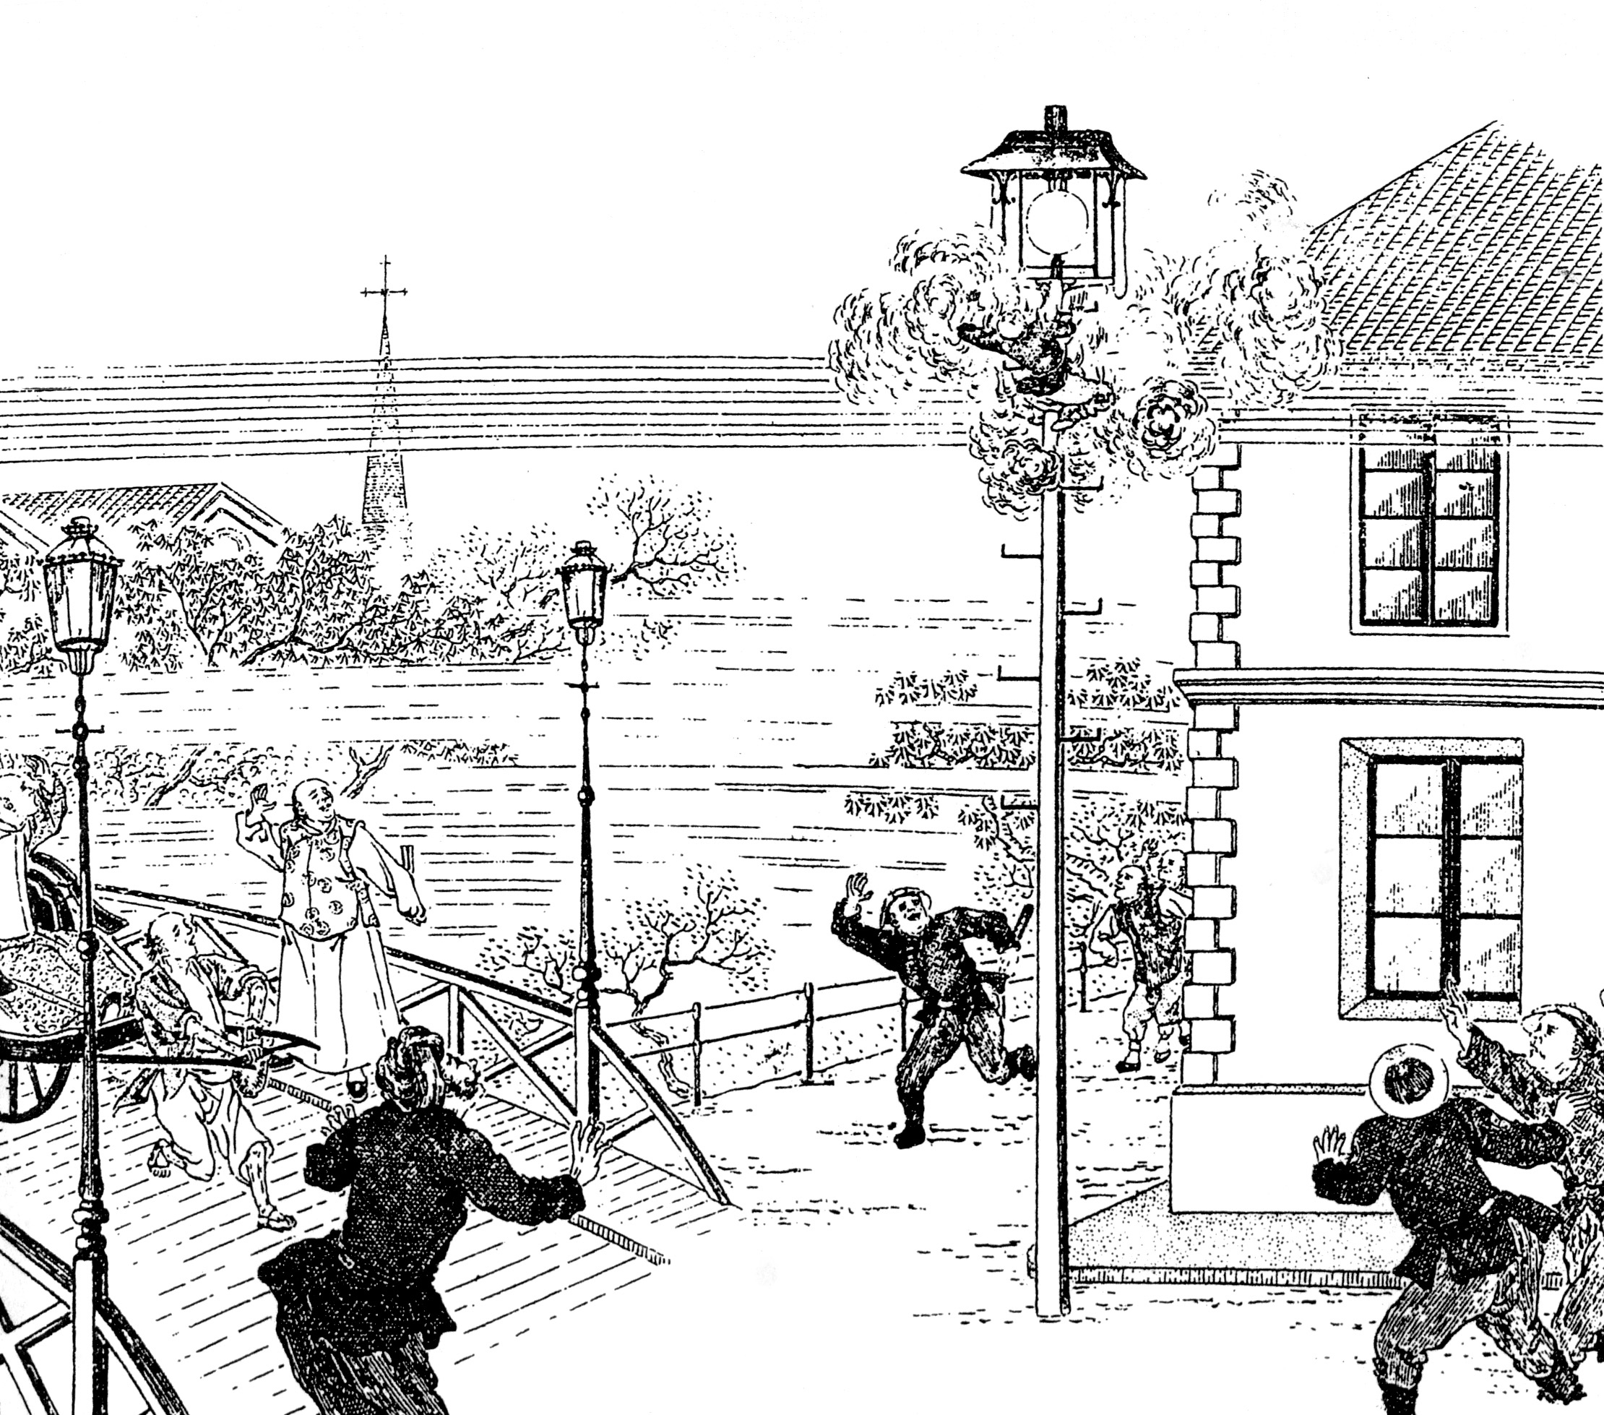
(B)1860年代 (C)1880年代 (D)1900年代 C

二、多重選擇題 (每題 2 分，答錯倒扣1/5) 共8%
57、歷史的價值在於過去發生的事對人而言有何意義，因此可說歷史的價值是出於歷史解釋。下列選項何者屬於歷史解釋？(A)「秦朝為鞏固國家統一而採行專制高壓的政策」 (B)「中國發明了造紙術、印刷術、火藥、指南針」 (C)孔子說：「微管仲，吾其被髮左衽矣」 (D)華盛頓是美國第一任總統 (E)「民國初年新文化運動，為中國帶來學術思想的蓬勃發展」ACE
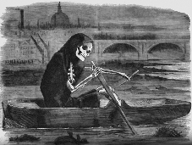
58、右圖曾刊登在近代的一份著名雜誌上，關於這幅圖的解釋，以下選項那些是正確的？(A)顯示了高度工業化後所衍生的問題 (B)反映了氣候變遷對人類造成的影響 (C)描繪了十九世紀中葉倫敦的景象 (D)訴說了環境保護思想已經萌芽 (E)說明了人類自食惡果的悲哀 ACDE
59、美國為當代最重要的科技大國，許多影響人類文明發展的科技都肇始於它。試問，以下新技術那些最先誕生於美國？(A)第一顆人造衛星 (B)第一臺大型電腦 (C)第一架實用飛機 (D)第一個網際網路系統 (E)第一座民用核電廠BCDE
60、一般而言，對於核能發電及使用，最大顧慮有那些？(A)二氧化碳排放量很大 (B)安全性考量 (C)對自然生態的破壞 (D)核廢料處理問題 (E)核電廠廢棄後處理問題BCDE

